Q144 Scheda creata il 14 novembre 2025
Descrizione storico-bibliografica
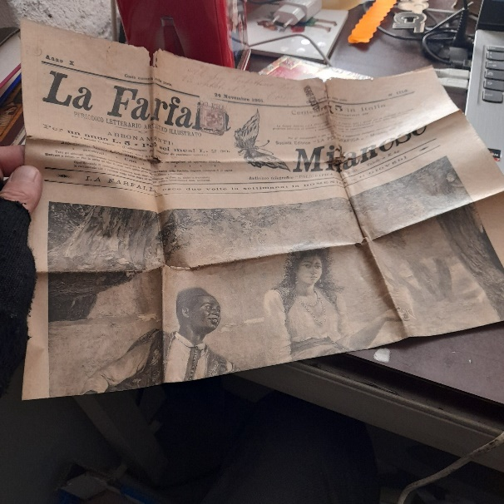
La *farfalla milanese : periodico illustrato. - Anno 1, n. 1 (3 luglio 1892)-anno 17, n. 1801 (11 giugno 1908). - Milano : Carlo Aliprandi, 1892-1908. – 17 volumi : ill. ; 58 cm. ((Bisettimanale. - LO10355127
Continua con: La *farfalla, Bacio d'amore

La *colomba milanese : giornale letterario illustrato. - Anno 1, n. 1 (dicembre 1894)-anno 1, n. 10 (ottobre 1895). - Milano : Carlo Aliprandi, 1894-1895. – 1 volume ; 60 cm. ((Mensile. - MIL0532665
Supplemento a: La *farfalla milanese
La *colomba : periodico letterario illustrato. – Anno 1 (1895)-anno 6 (1900). - Milano : Carlo Aliprandi, 1895-1900. – 6 volumi ; 55 cm. ((Settimanale. - CFI0373940
Supplemento a: La *farfalla milanese
La *nuova farfalla : periodico letterario illustrato. - Anno 7, n. 1 (gennaio 1901)-anno 7, n. 18 (marzo 1901). - Milano : Carlo Aliprandi, 1901. – 1 volume. - MIL0532772
La *colomba : periodico letterario illustrato. – Anno 7, n. 19 (aprile 1901)-anno 14 (1908). - Milano : Carlo Aliprandi, 1901-1908. – 7 volumi. ((Nell'aprile 1908 assorbe la Gazzetta italiana di Verona. - Dal maggio al luglio 1908 il complemento titolo diventa: gazzetta italiana di letteratura arte e musica. – MIL0532785
Variante del titolo da maggio a luglio 1908: La *colomba, Gazzetta italiana di letteratura arte e musica
*Al mare : supplemento illustrato ai giornali letterari La farfalla, La colomba. - Milano : La poligrafica, 1903. – 1 volume : ill. ; 41 cm. ((Periodicità sconosciuta. - Descrizione basata su: stagione estiva 1903. - LO10745276
*Leone 13 : supplemento alla Farfalla e alla Colomba. - Milano : La poligrafica, [1903?]. – 1 fasc. MIL0577863
La *gazzetta italiana : della letteratura, arte, musica. - Verona : Tip. Cooperativa, [1906-1908]. – 3 volumi : ill. ; 56 cm. ((Periodicità non determinata. - Descrizione basata su: anno 3, n. 2 (26 gen./10 feb. 1908). - LO10774720
Variante del titolo: La *gazzetta italiana della letteratura, arte, musica.

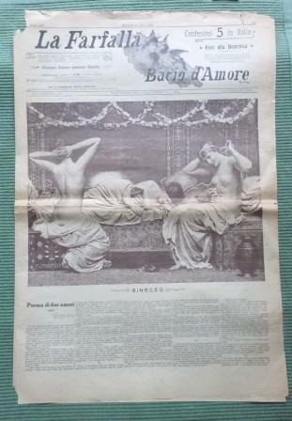
La *farfalla, Bacio d'amore. - Anno 17, n. 1802 (14 giugno 1908)-anno 18, n. 1883 (1809). - Milano : Soc. Tip. Edit. Pliniana Lombardi & C., 1908-1909. – 82 volumi : ill. ; 56 cm. ((Settimanale. - CFI0411429
Fusione di: La *farfalla bolognese; La *farfalla genovese; La *farfalla milanese La *farfalla napoletana; La *farfalla piemontese ; La *farfalla romana; La *farfalla sarda; La *farfalla siciliana; La *farfalla toscana ; La *farfalla veneziana
La *farfalla italiana. - Anno 19, n. 1884 (gennaio 1910)-anno 19, n. 1889 (febbraio 1910). - Milano : Soc. Tip. Edit. Pliniana Lombardi & C., 1910. - 6 volumi : ill. ; 56 cm. ((Settimanale. - CFI0411431
La *farfalla, Bacio d'amore. - Anno 19, n. 1890 (febbraio 1910)-anno 20 (1911). - Milano : Soc. Tip. Edit. Pliniana Lombardi & C., 1910. - volumi : ill. ; 56 cm. ((Settimanale. - CFI0411433
Soggetto: Cultura – Periodici; Letteratura – Periodici

Note e riferimenti bibliografici
- PIETRO SARZANA, ADA NEGRI E I PERIODICI Versione integrale, con bibliografia completa, dell’articolo pubblicato su «Gradiva» 59, Spring 2021

